参考　口座名義人の記載について

口座名義カナ

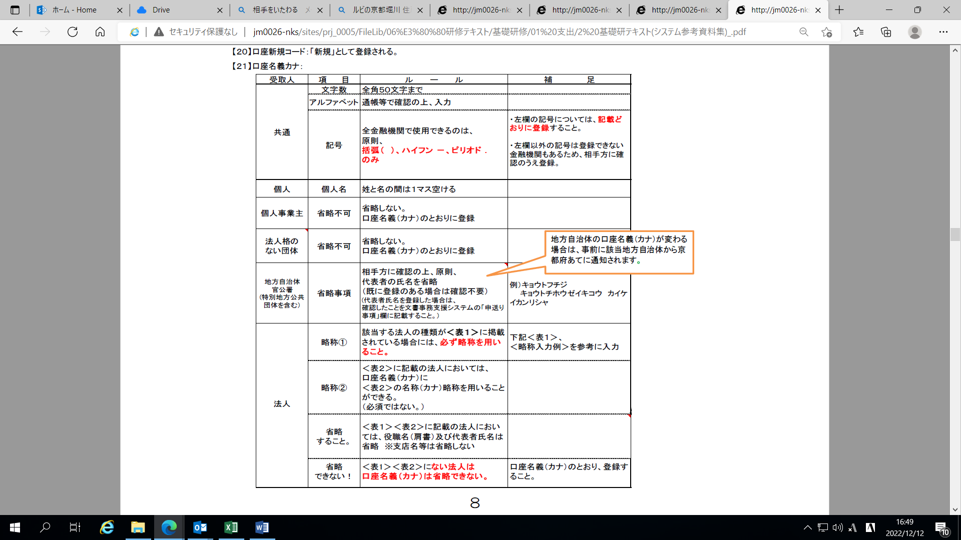

表１：必須の略称

必ず、下記名称（カナ）略称を利用してください。

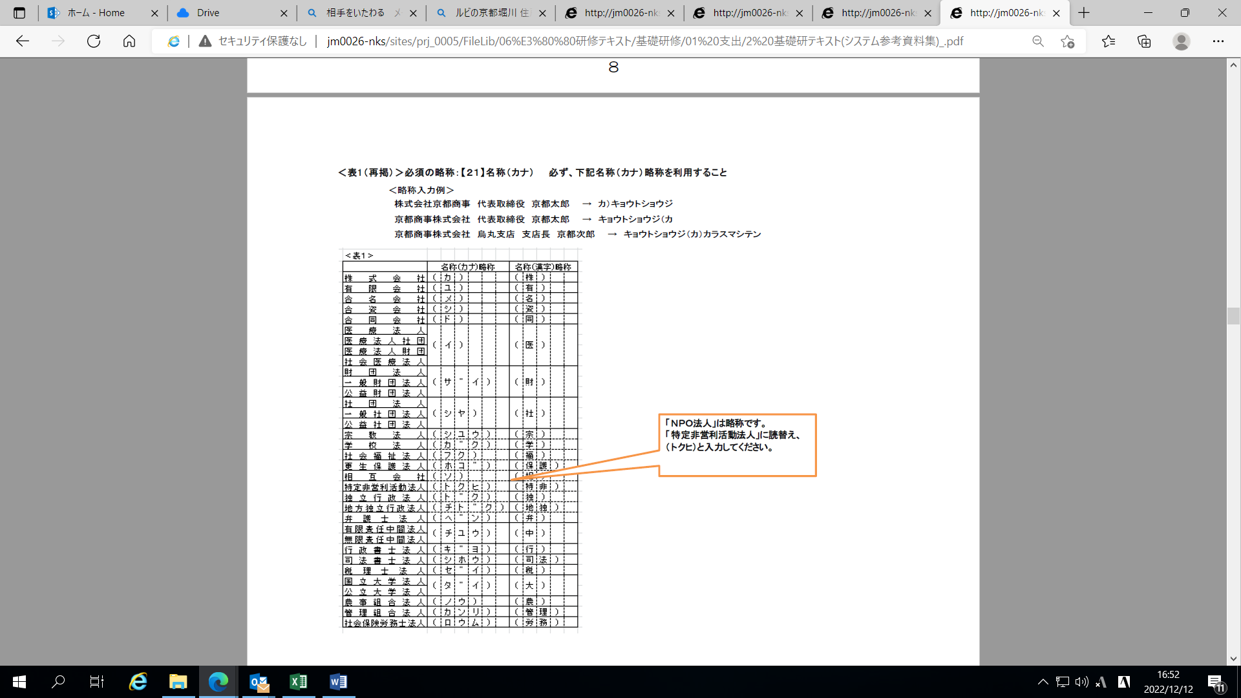



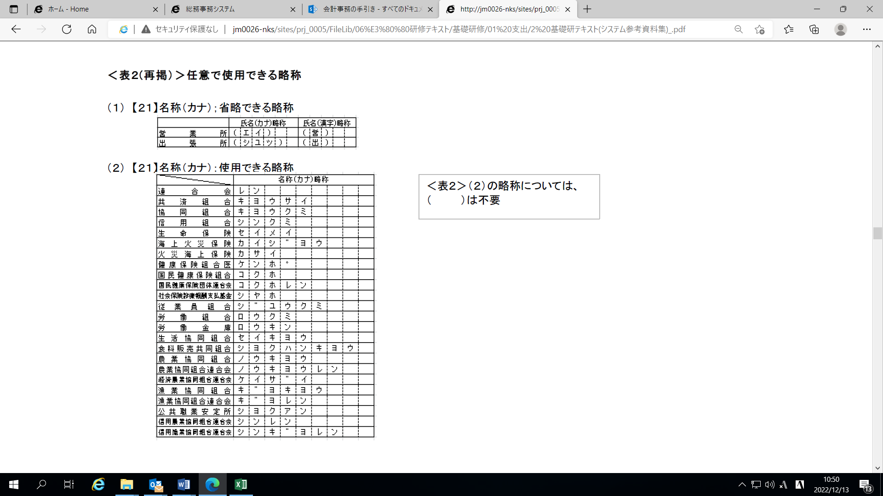

表２：任意で使用できる略称

